UBND QUẬN BÌNH THẠNH  TRƯỜNG MẦM NON 2  Số: /TB-MN2 | CỘNG HOÀ XÃ HỘI CHỦ NGHĨA VIỆT NAM  Độc lập – Tự do – Hạnh phúc  Bình Thạnh, ngày 05 tháng 6 năm 2024
THÔNG BÁO TUYỂN SINH
Năm học 2024-2025

Căn cứ vào kế hoạch số 177/KH-UBND-GDĐT ngày 04 tháng 6 năm 2024 của UBND quận Bình Thạnh về Kế hoạch Huy động trẻ ra lớp và tuyển sinh vào các lớp đầu cấp năm học 2024-2025;
Hiệu trưởng trường Mầm non 2 thông báo kế hoạch tuyển sinh như sau:
1/ Chỉ tiêu tuyển sinh và đối tượng tuyển sinh:
a/ Chỉ tiêu
stt | Nhóm, lớp | Chỉ tiêu | Hiện có | Tuyển mới | Ghi chú
1 | 13th – 18th (01 lớp) | 15 | 0 | 15 | Trẻ sinh từ tháng 03/2023 à8/2023 và nhập học theo từng đợt
 | 19th - 24th (01 lớp) | 20 | 03 | 17 | Trẻ sinh từ tháng 09/2022 à02/2023 và nhập học theo từng đợt
2 | 25th - 36th (02 lớp) | 50 | 17 | 33 | Trẻ sinh từ tháng 01/2022 à 08/2022 và rẻ nhập học theo từng đợt
3 | 3 – 4 tuổi (03 lớp) | 75 | 56 | 19 | Trẻ sinh năm 2021
4 | 4 - 5 tuổi (03 lớp) | 90 | 57 | 33 | Trẻ sinh năm 2020
5 | 5 - 6 tuổi (03 lớp) | 105 | 70 | 35 | Trẻ sinh năm 2019
 | Tổng cộng | 355 | 203 | 152

b/ Đối tượng
- Ưu tiên nhận trẻ 5 tuổi (sinh năm 2019) ra lớp nhằm thực hiện tốt phổ cập giáo dục mầm non cho trẻ 5 tuổi.
- Trẻ cư ngụ và thực tế đang sống trên địa bàn phường 2; trẻ có cha hoặc mẹ là CBCCVC đang công tác trên địa bàn phường. Nếu còn chỉ tiêu nhà trường nhận hồ sơ các phường lân cận.

2/ Thời gian tuyển sinh (đối với học sinh mới):
  - Từ ngày 05/6/2024 đến ngày 12/6/2024 phụ huynh đăng ký trực tuyến trên trang tuyển sinh đầu cấp http://tuyensinhdaucap.hcm.edu.vn
  - Từ ngày 13/6 đến ngày 21/6/2024: Hội đồng tuyển sinh xét hồ sơ học sinh (dựa theo danh sách PHHS đăng ký lên Phòng Giáo dục và Đào tạo quận Bình Thạnh).
  - Từ ngày 24/6 đến ngày 28/6/2024: công bố kết quả tuyển sinh và cập nhật dữ liệu học sinh lên trang Tuyển sinh TP.
  - Thời gian phát và nhận hồ sơ nhập học: Từ ngày 01/7/2024 đến ngày 08/7/2024
  - Từ 9/7 đến 11/7/2024 xác nhận kết quả nộp hồ sơ tại trang tuyển sinh TP.
  - Ngày 12/7/2024 Báo cáo tình hình tuyển sinh đợt 1.
  - Thời gian công bố danh sách học sinh: Ngày 15/8/2024
- Thành phần hồ sơ (Phụ huynh mang theo):
- Bản sao Giấy khai sinh (bản sao dấu đỏ).
- Thẻ bảo hiểm y tế của trẻ (bản photocopy)
- Sổ tiêm ngừa (bản photocopy trang bìa và trang có các mũi tiêm).
- TB số định danh và thông tin công dân trong CSDLQG về dân cư (bản photocopy)
  - Mọi thắc mắc về công tác tuyển sinh PHHS liên hệ: Cô Giang – 0937764156 (sáng 8h-11h, chiều từ 14h-16h trong ngày làm việc)

HIỆU TRƯỞNG

Nguyễn Thuỷ Tiên

HƯỚNG DẪN ĐĂNG KÝ TUYỂN SINH
NĂM HỌC 2024-2025

1.PHHS Truy cập vào trang web: http://tuyensinhdaucap.hcm.edu.vn , chọn Đăng tuyển sinh→ Mầm non→ Chọn xác nhận thông tin → Chọn không có tài khoản để điền thông tin đăng ký.

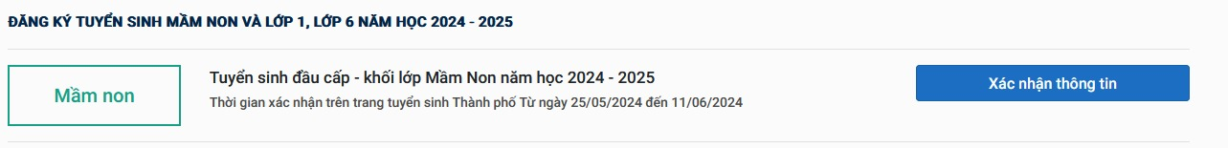

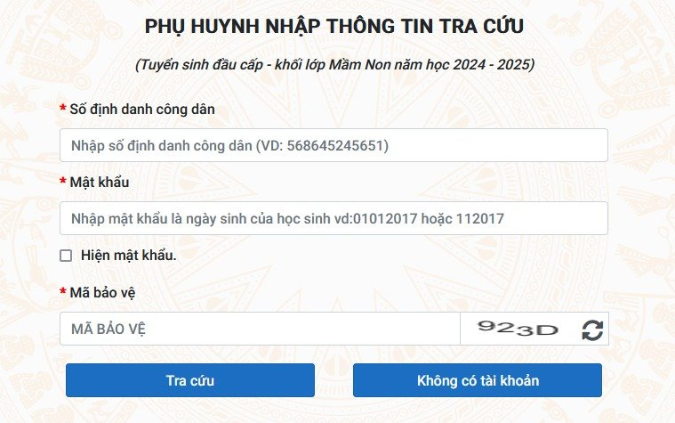

2/ Sau khi điền đầy đủ thông tin PHHS chọn Xác nhận thông tin

